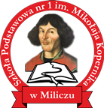**Numer 2/2021**

**Młodzi**

**Kopernicy**

**Gazetka redagowana**

**przez uczniów klasy III b**

**Szkoły Podstawowej nr 1**

**w Miliczu**

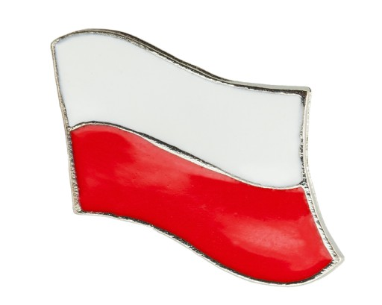

Mai się maj…

Maj to jeden z najpiękniejszych miesięcy roku. Pachnący bzami, konwaliami. Rozśpiewany ptasim trelem. Niosący obietnicę ciepłych, słonecznych dni. Maj jest wyjątkowy nie tylko ze względu na piękno przyrody, ale również z powodu szczególnych dni, które w tym czasie obchodzimy: Święto Pracy, Święto Flagi, Święto Konstytucji 3-go Maja.

Te piękne święta, przypominają nam o najważniejszych wartościach: miłości, oddaniu i poświęceniu. Powinniśmy pielęgnować je w swym sercu, nigdy o nich nie zapominając..

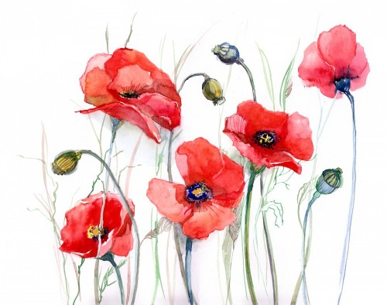

Ciekawostki z życia szkoły

* Wracamy! Bardzo się cieszymy, że już 4 maja do szkoły wrócimy. Mocno tęskniliśmy za naszymi nauczycielami, za kolegami i koleżankami. Nie możemy się doczekać aż do szkoły wejdziemy i na lekcjach pilnie uczyć się będziemy ☺
* „Jedynka” uczciła święta majowe! W najbliższych dniach będziemy obchodzić trzy dni świąt majowych, są one szczególnie ważne dla naszego narodu. Z tej okazji uczniowie uczcili historyczne majowe wydarzenia. W każdym oknie naszej szkoły powiewała biało-czerwona flaga.

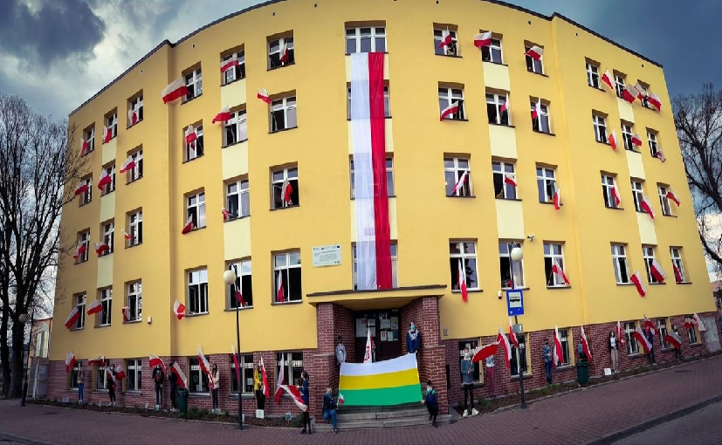

Święta Majowe

1 Maja to Święto Pracy, czyli Międzynarodowy Dzień Solidarności Ludzi Pracy. Jest to święto klasy robotniczej, obchodzone od 1890 roku. Święto wprowadziła w 1889 roku II Międzynarodówka dla upamiętnienia wydarzeń z 1886 roku w Chicago, w Stanach Zjednoczonych, czyli strajku robotników na rzecz wprowadzenia 8-godzinnego dnia pracy. W Polsce jest od 1950 roku świętem państwowym, wolnym od pracy. W czasach Polskiej Rzeczpospolitej Ludowej organizowano tego dnia pochody pierwszomajowe. Udział w pochodach był obowiązkowy lub premiowany możliwością zakupu atrakcyjnych towarów. Tak uroczyste obchody 1 Maja praktycznie zanikły po upadku PRL. Obecnie Międzynarodowe Święto Pracy w Polsce ma charakter spontaniczny. Organizowane są demonstracje, konferencje, dyskusje plenerowe oraz koncerty.

*Tekst: Jakub Kauch*

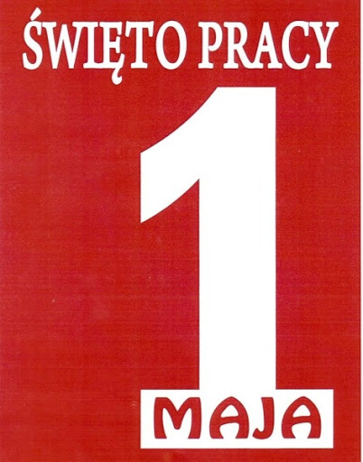

Święta Majowe

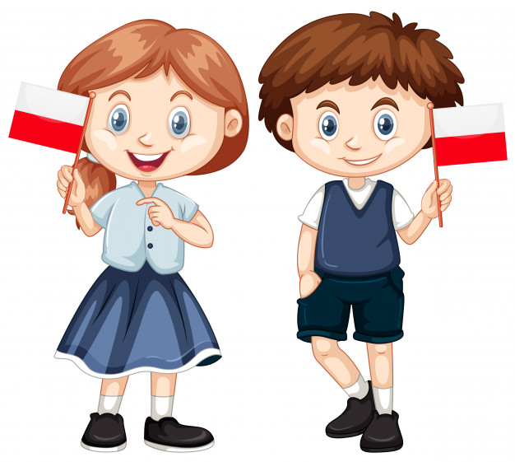2 Maja to Dzień Flagi Rzeczpospolitej Polskiej.

Dzień Flagi jest to święto wprowadzone na mocy ustawy z 2004 roku. Od 17 lat 2 Maja to dzień, w którym skupiamy się nad pochodzeniem i znaczeniem Polskiej Flagi Państwowej oraz barw i symboli narodowych. Data ta ma swoje podłoże historyczne. Właśnie tego dnia żołnierze polscy z 1 Dywizji Kościuszkowskiej zawiesili biało-czerwoną flagę na Kolumnie Zwycięstwa w Berlinie, zdobywając miasto i przyczyniając się do zakończenia działań wojennych w Europie w czasie II Wojny Światowej. 2 maja nie jest dniem wolnym lecz w tym dniu organizowane są różne akcje oraz manifestacje patriotyczne. Tego samego dnia obchodzony jest Dzień Polonii i Polaków za Granicą.

*Tekst: Jakub Kauch*

Święta Majowe

Święto Narodowe 3 Maja to polskie święto państwowe obchodzone 3 maja w rocznicę uchwalenia Konstytucji 3 maja 1791 roku. Święto to zostało ustanowione w 1919 i następnie w 1990 roku.

W tym roku obchodzimy 230 lecie uchwalenia Konstytucji

3 Maja przez Sejm Czteroletni.

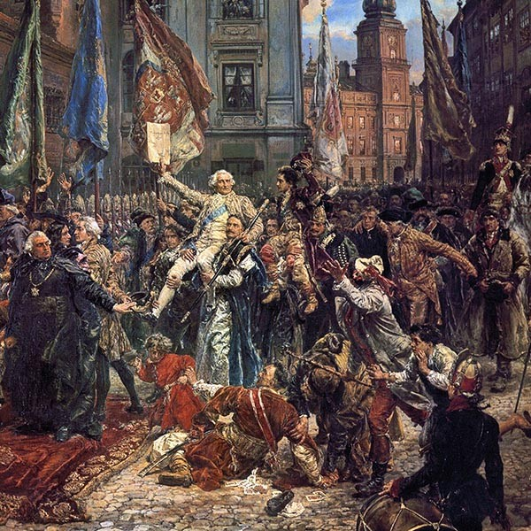*Tekst: Oliwier Staniszewski*

Jan Matejko *Konstytucja 3 Maja*

Polskie Symbole Narodowe

Symbole narodowe są wyjątkowym elementem przestrzeni. Łopoczące flagi, spoglądające z godła orły i melodia Mazurka Dąbrowskiego towarzyszą obywatelom praktycznie każdego dnia. Gdy zbliżają się święta narodowe zwraca się na nie większą uwagę. Z okazji Dnia Flagi RP 2 maja czy Narodowego Święta Niepodległości 11 listopada flagi zdobią domy, ulice i przestrzenie wspólne. Godło RP swoją obecnością wskazuje, że w budynku ma siedzibę ważny organ, którego praca służy społeczeństwu. Mazurek Dąbrowskiego, w wykonaniu muzycznym lub a cappella, często wyznacza początek roku szkolnego czy ważnych uroczystości.

